Miércoles
13
de Enero

Cuarto de Primaria
Ciencias Naturales

Los sistemas sexuales de la mujer y el hombre

Aprendizaje esperado: Describe las funciones de los aparatos sexuales de la mujer y del hombre, y practica hábitos de higiene para su cuidado.

Énfasis: Describe los sistemas sexuales de la mujer y del hombre.

¿Qué vamos a aprender?

Repasarás un tema muy importante, pues se relaciona con tu desarrollo como ser humano. Tiene que ver con las etapas del desarrollo.

¿Qué hacemos?

Nacer, crecer, reproducirse y morir, son las cuatro etapas principales en el ciclo de vida de todos los seres vivos. Pero en esta clase te vas a enfocar en las etapas en las que ocurren algunos de los cambios biológicos, emocionales, psicológicos y sociales más importantes que enfrentamos todos los seres humanos a lo largo de nuestra vida, es decir que te vas a enfocar en el crecimiento y la reproducción.

Recuerda que en las clases anteriores estudiaste el proceso de maduración de hombres y mujeres y la reproducción humana. En esta clase te enfocarás específicamente en la identificación y función del sistema sexual del hombre y el sistema sexual de la mujer.

Vas a hacer una actividad muy divertida.

Lee y responde las preguntas que aparecen a continuación.

¿Qué te parece si para introducir el tema lees la información de las páginas 12 y 13 del libro de texto de Ciencias Naturales de cuarto grado?

Los caracteres sexuales y su relación con la reproducción.

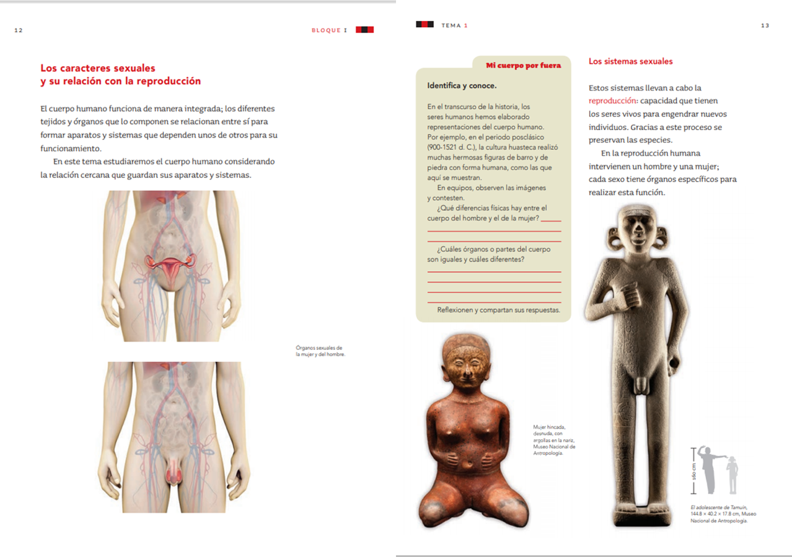

“El cuerpo humano funciona de manera integrada; los diferentes tejidos y órganos que lo componen se relacionan entre sí para formar aparatos y sistemas que dependen unos de otros para su funcionamiento”.

“En este tema estudiarás el cuerpo humano considerando la relación cercana que guardan sus aparatos y sistemas”.

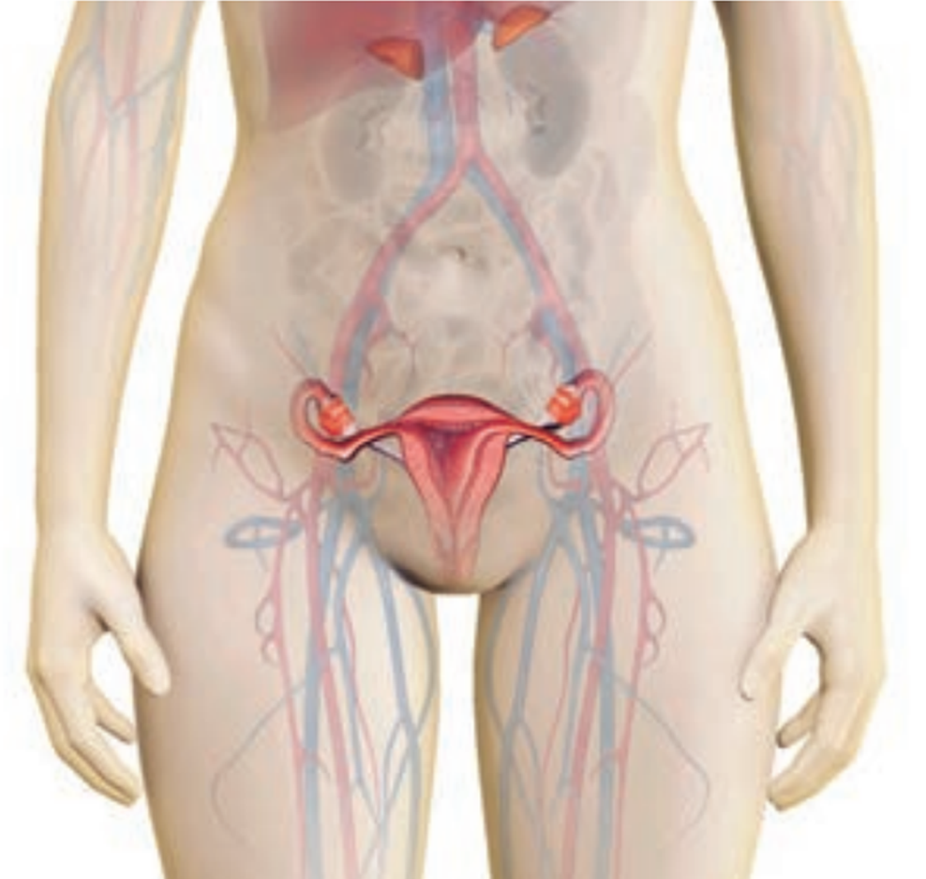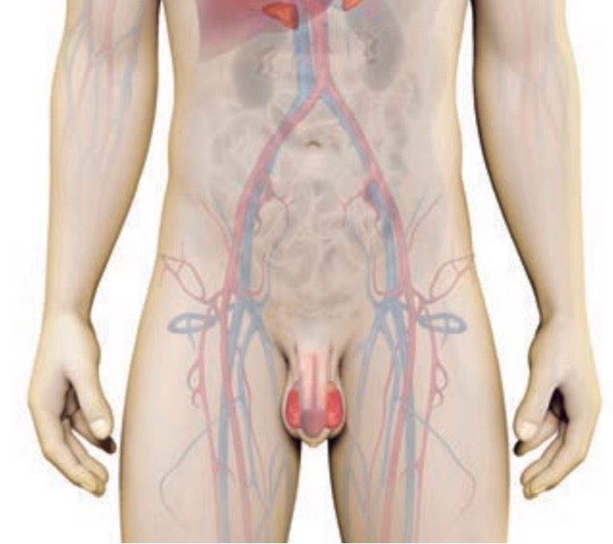

Los sistemas sexuales: Estos sistemas llevan a cabo la reproducción, es decir, la capacidad que tienen los seres vivos para engendrar nuevos individuos. Gracias a este proceso se preservan las especies.

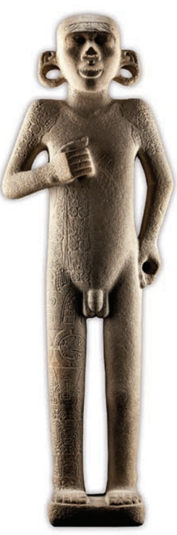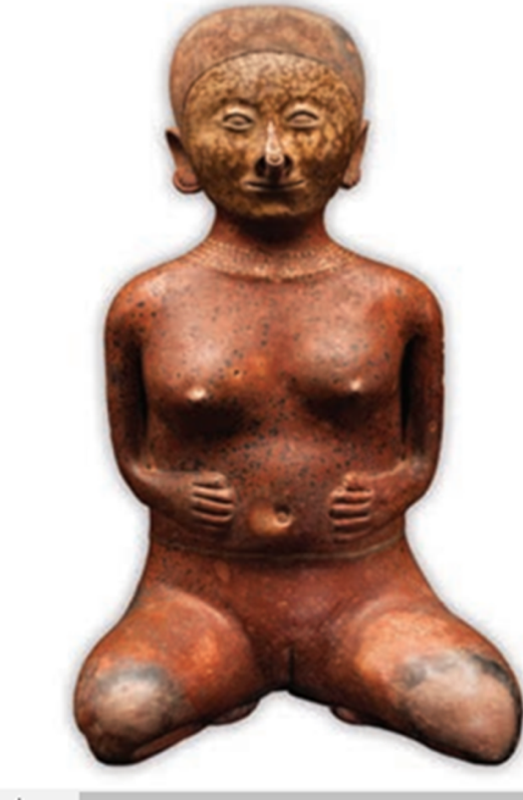

En la reproducción humana intervienen un hombre y una mujer; cada sexo tiene órganos específicos para realizar esta función.

Ahora vas a empezar con las preguntas. Pon atención.

Empezarás con el sistema sexual de la mujer.

- ¿Qué parte del sistema sexual de la mujer está integrada por el clítoris, los labios mayores y los labios menores, el monte de venus y el orificio vaginal?

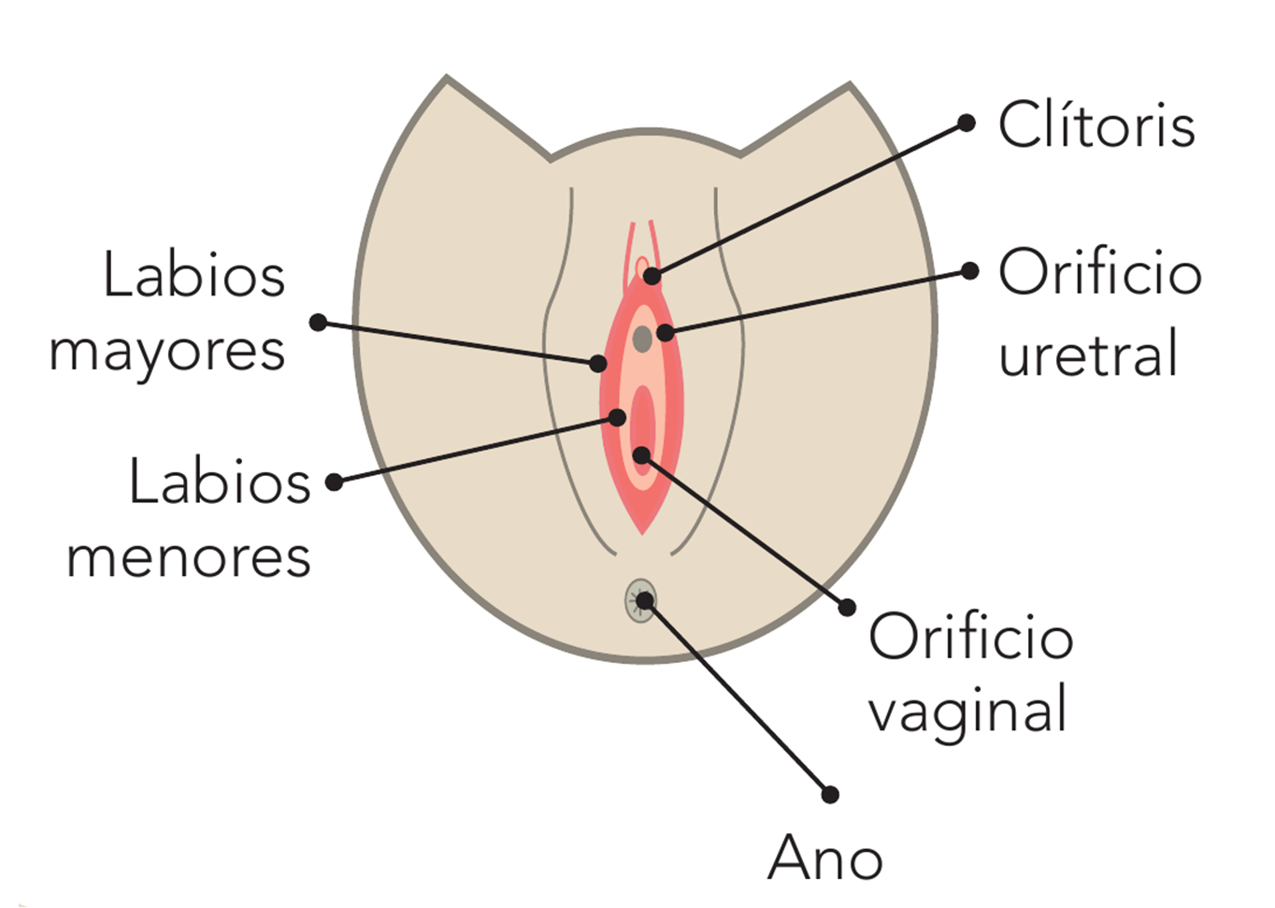
Respuesta: Es la vulva y está formada por el conjunto de órganos externos del sistema sexual de la mujer.

Ahora pon mucha atención a la siguiente pregunta.

- ¿Cuáles son las dos glándulas que se encuentran situadas a la altura de la pelvis, una a cada lado del útero, tienen el tamaño y forma de una almendra, y su función es producir y liberar un óvulo aproximadamente cada 28 días?

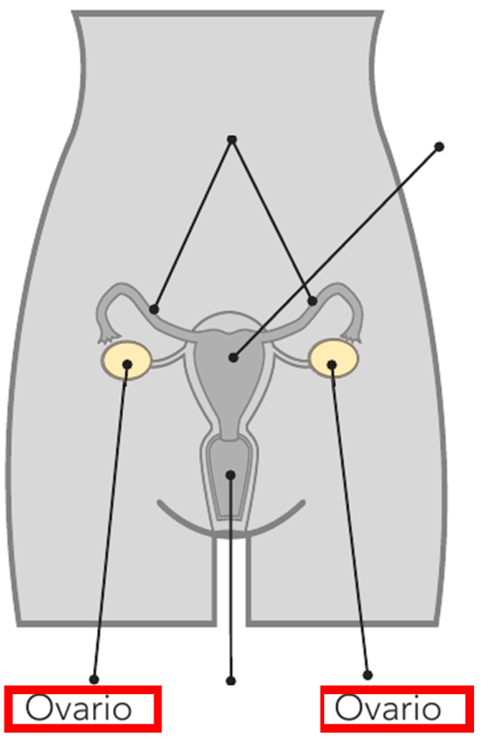

Respuesta: Son los óvulos.

- ¿Cuáles son los dos conductos extendidos que conectan los ovarios con el útero y su función es recibir al óvulo cuando es liberado por el ovario y conducirlo hacia el útero?
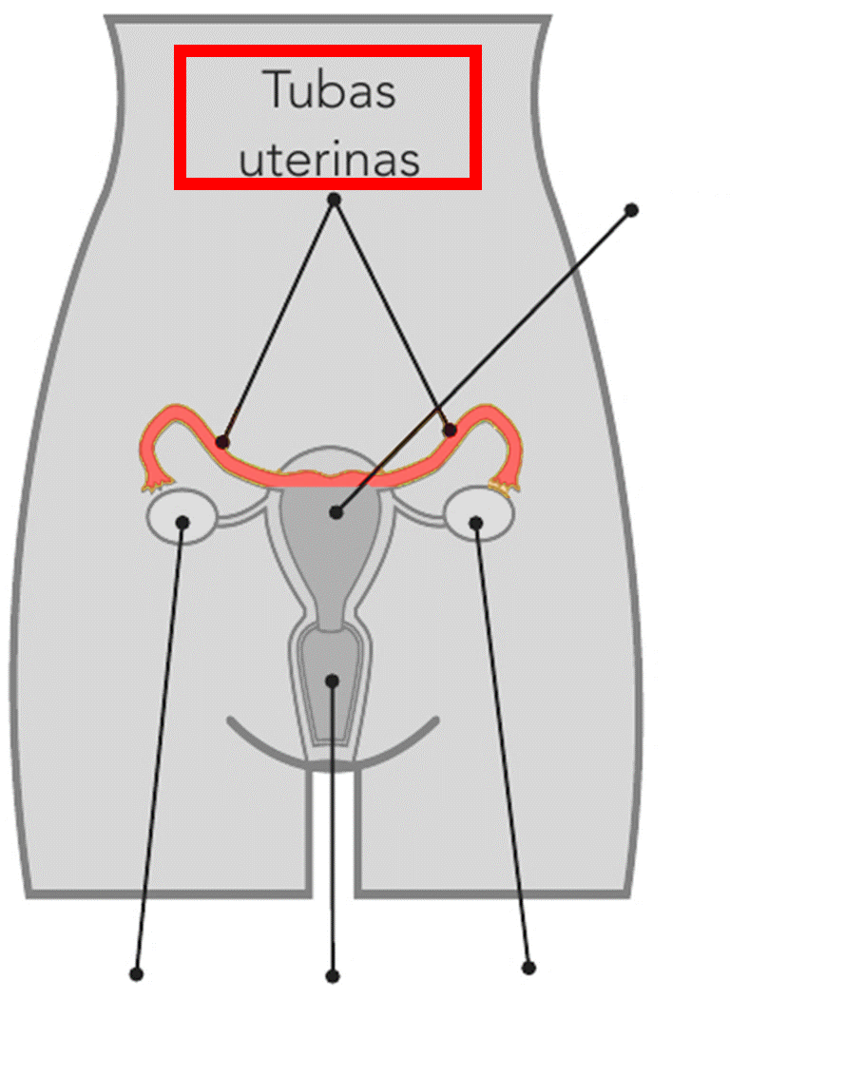
Respuesta: Son las trompas de Falopio.

- ¿Cuál es el órgano hueco y con forma de «pera invertida» que recibe al óvulo? Te doy estas pistas: si el óvulo es fecundado por un espermatozoide se alojará ahí y se desarrollará el embrión de un nuevo ser, pero si no hay fecundación, el óvulo parte del tejido de este órgano y serán eliminados mediante el proceso que conocemos como menstruación.
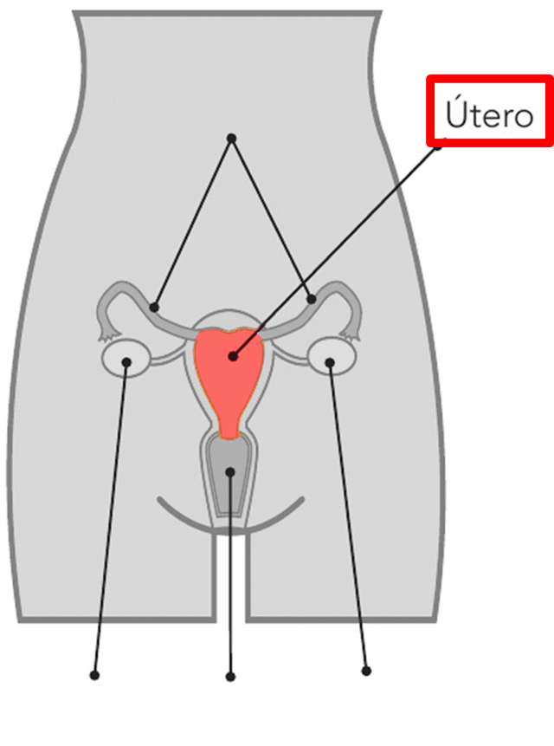
Respuesta: Por las funciones que describen se trata del útero o matriz.

- ¿Qué es un conducto musculoso, membranoso y muy elástico que mide de 9 a 10 centímetros de longitud y se extiende del cérvix o cuello del útero a la vulva? Pista: se encuentra situada entre la vejiga, la uretra y el recto.

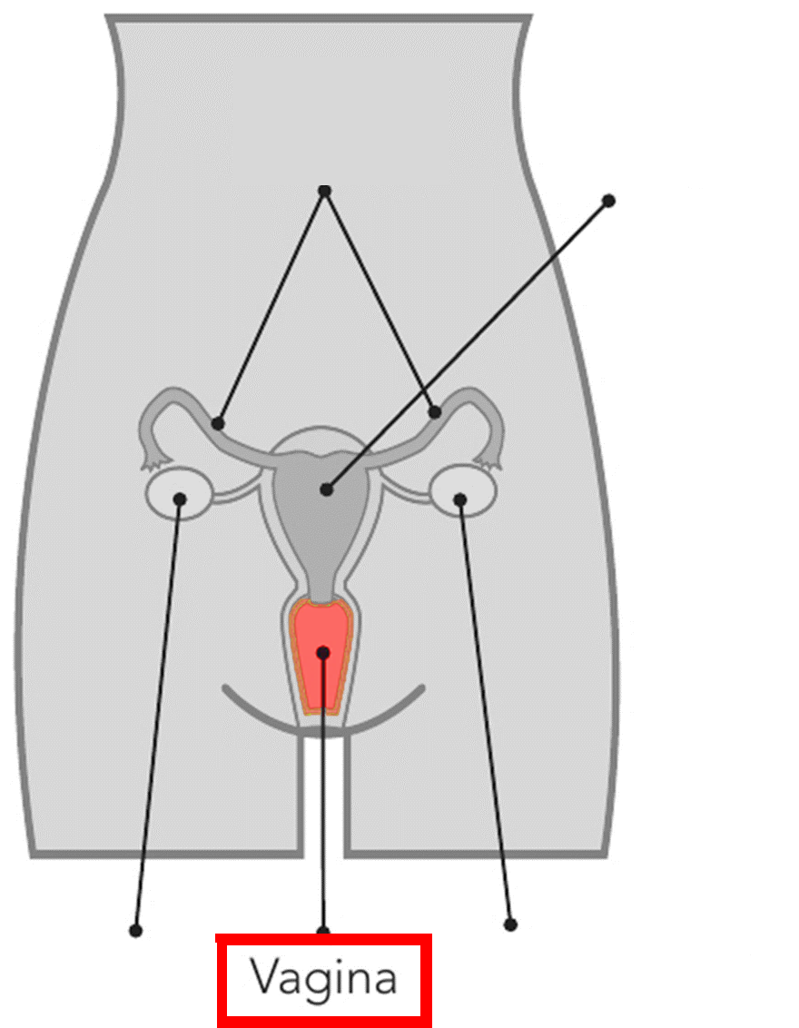

Respuesta: Por las características, se trata de la vagina.

Ahora para recapitular te invito a abrir las páginas 14 y 15 de tu libro de Ciencias Naturales de cuarto grado y a poner mucha atención en el siguiente texto:

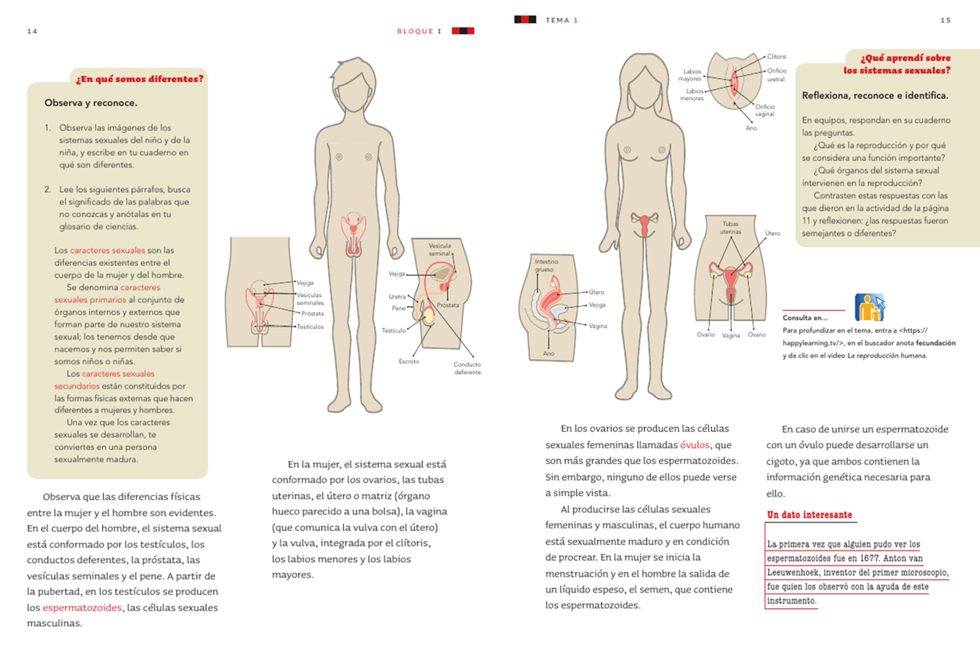

“En la mujer, el sistema sexual está conformado por los ovarios, las tubas uterinas, el útero o matriz (órgano hueco parecido a una bolsa), la vagina (que comunica la vulva con el útero) y la vulva, integrada por el clítoris, los labios menores y los labios mayores”.

“En los ovarios se producen las células sexuales femeninas llamadas óvulos, que son más grandes que los espermatozoides”.

Sin embargo, ninguno de ellos puede verse a simple vista.

“Al producirse las células sexuales femeninas y masculinas, el cuerpo humano está sexualmente maduro y en condición de procrear. En la mujer se inicia la menstruación y en el hombre la salida de un líquido espeso, el semen, que contiene los espermatozoides”.

Muy interesante la información que te brinda el libro de texto de Ciencias Naturales de cuarto grado.

Ahora es momento de hablar del sistema sexual del hombre.

Pon mucha atención a las preguntas que se realizarán para que al final logren comprender mejor este tema tan importante.
Empieza con las preguntas sobre las partes que conforman el sistema sexual de los hombres, seguiremos con la misma dinámica que ya practicamos.

1.- ¿Cuáles son las gónadas masculinas? Estas son las pistas: son los órganos glandulares que producen los espermatozoides y la hormona testosterona.

Respuesta: ¡Son los testículos!

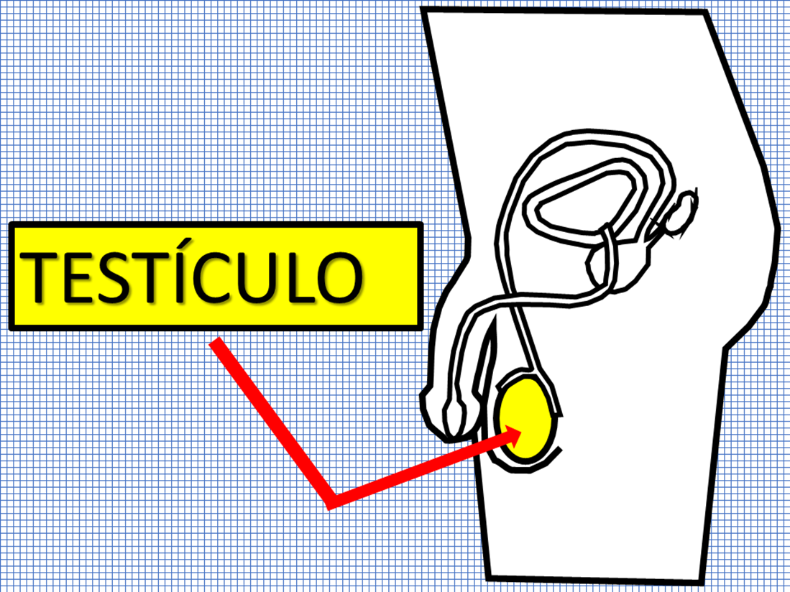

2.- ¿Cuál es el órgano que se localiza en el borde posterior de cada testículo y donde se almacenan y maduran los espermatozoides?

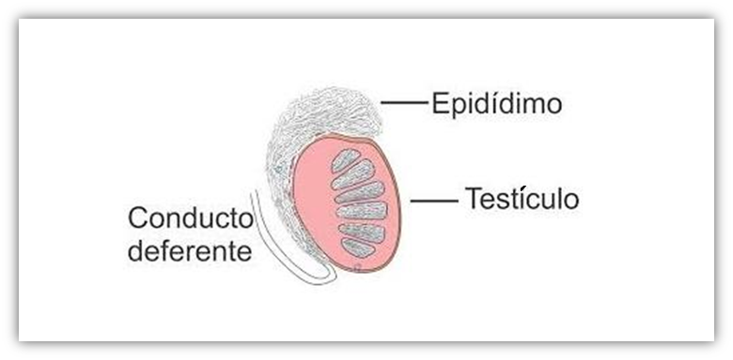
Respuesta: Es el epidídimo.

3.- ¿Cómo se le llama a la bolsa de piel que contiene a los testículos? Esta es una pista: también cuenta con un músculo que, al relajarse y contraerse, permite a los testículos ascender o descender para regular su temperatura.

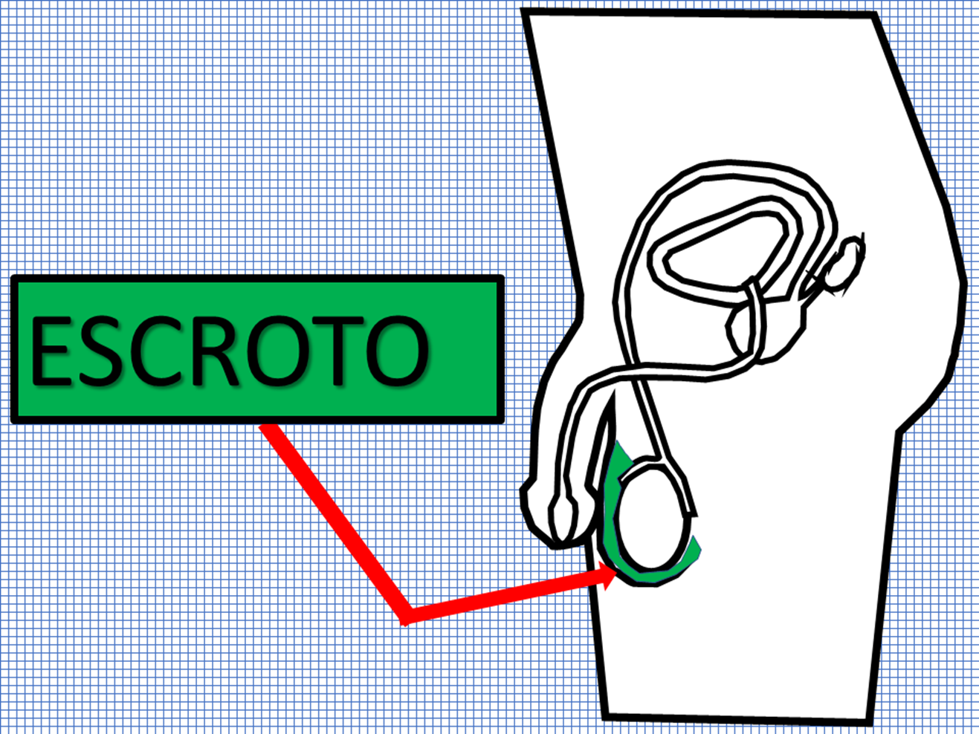

Respuesta: Es el escroto.
4.- ¿Qué son los dos tubos musculares que tienen la función de llevar a los espermatozoides maduros hasta los conductos eyaculadores en un líquido que les sirve de transporte llamado semen?

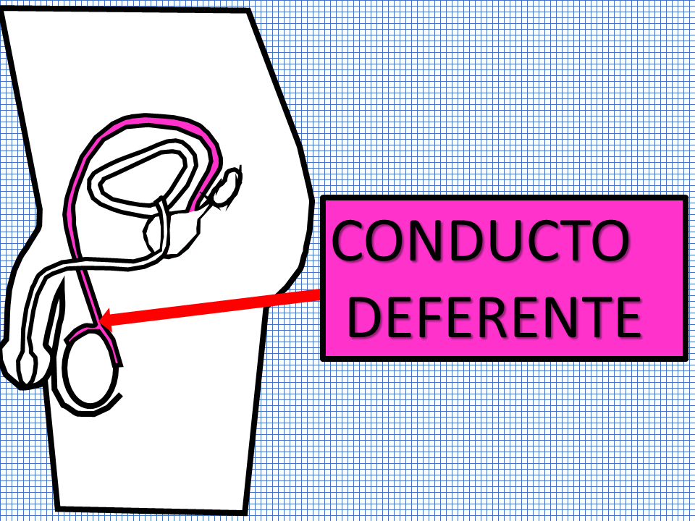

Respuesta: Son los conductos deferentes.

5.- ¿Cuál es la glándula exclusiva de los hombres que tiene forma de castaña y rodea la primera parte de la uretra? Pistas: la uretra es el conducto que recorre el interior del pene y la glándula produce parte del líquido seminal que nutre a los espermatozoides.

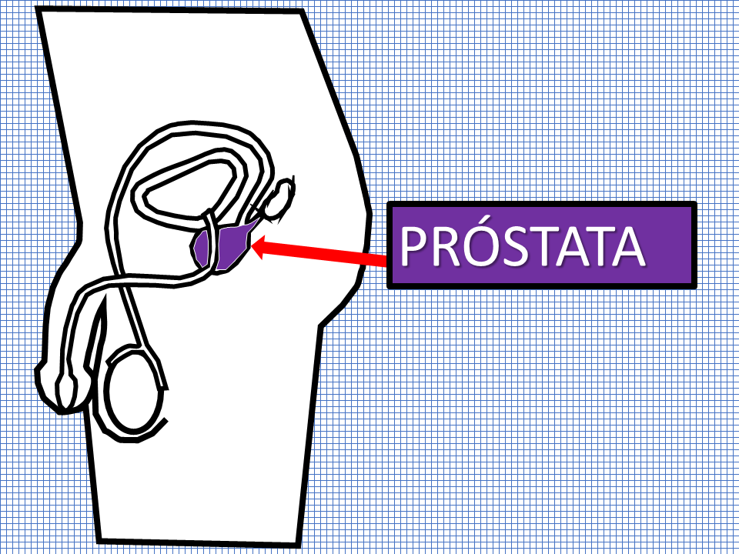

Respuesta: Es la próstata.

6.- ¿Cuáles son los dos reservorios membranosos que producen la mayor parte del líquido seminal, principalmente sustancias que nutren a los espermatozoides, antes de su paso por el conducto deferente?

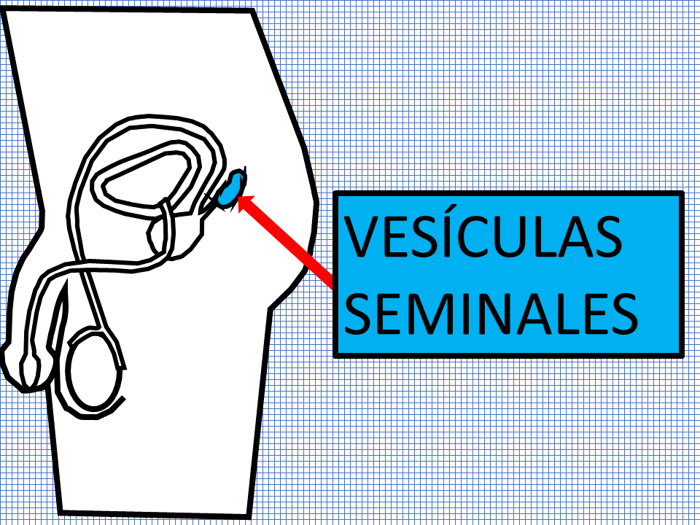

Respuesta: Vesículas seminales.
7.- ¿Cuál es el conducto por el que pasa la orina desde la vejiga hasta el exterior del cuerpo y por el que también sale el semen a través del pene? La única pista es que ya lo mencionamos.
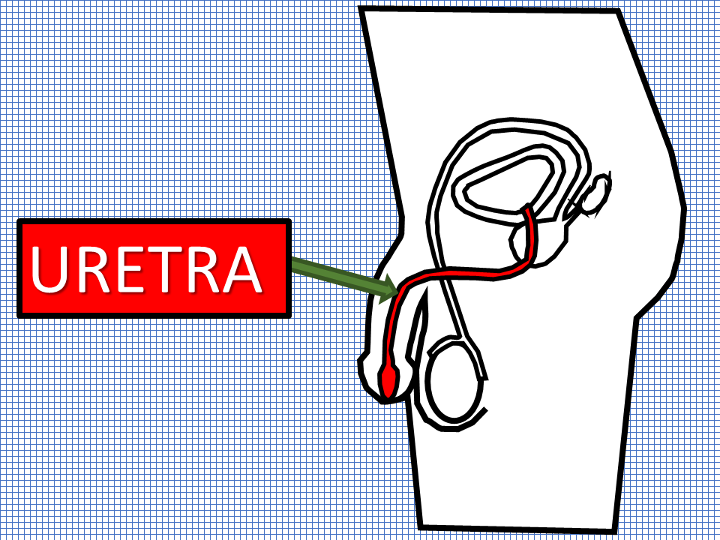

Respuesta: Esa función describe perfectamente a la uretra.

8.- ¿Cuál es el órgano muscular, esponjoso y con muchos vasos sanguíneos, cuya función es depositar los espermatozoides en el interior de la vagina? Pista: como ya mencionamos, también tiene la función de eliminar la orina.

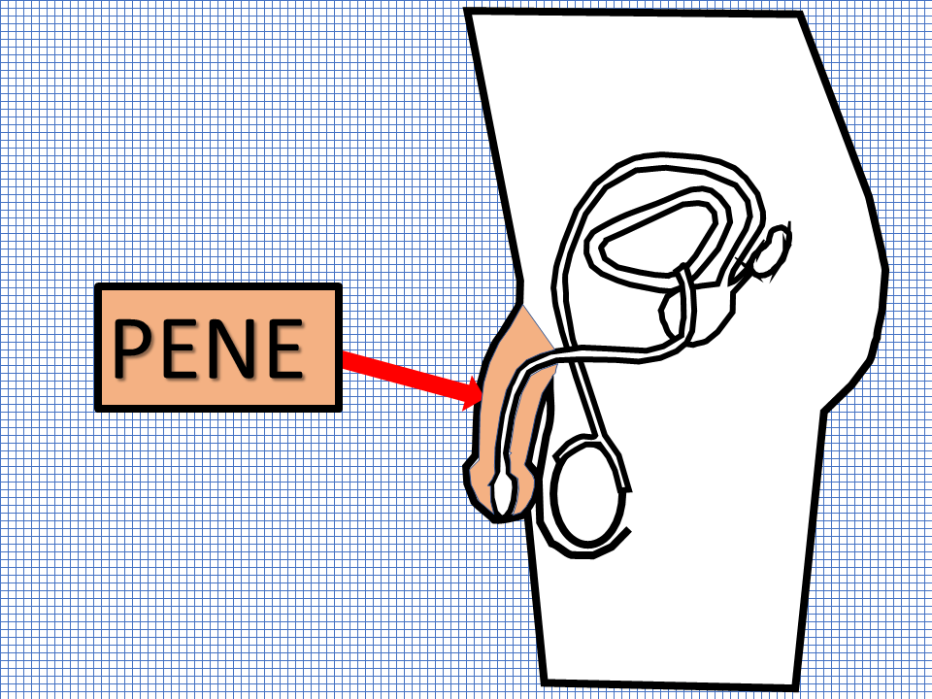

Respuesta: Ese órgano junto con el escrito que contiene los testículos, forma parte de los órganos externos del sistema sexual del hombre y es el pene.

En la siguiente imagen, observa que las diferencias físicas entre la mujer y el hombre son evidentes.
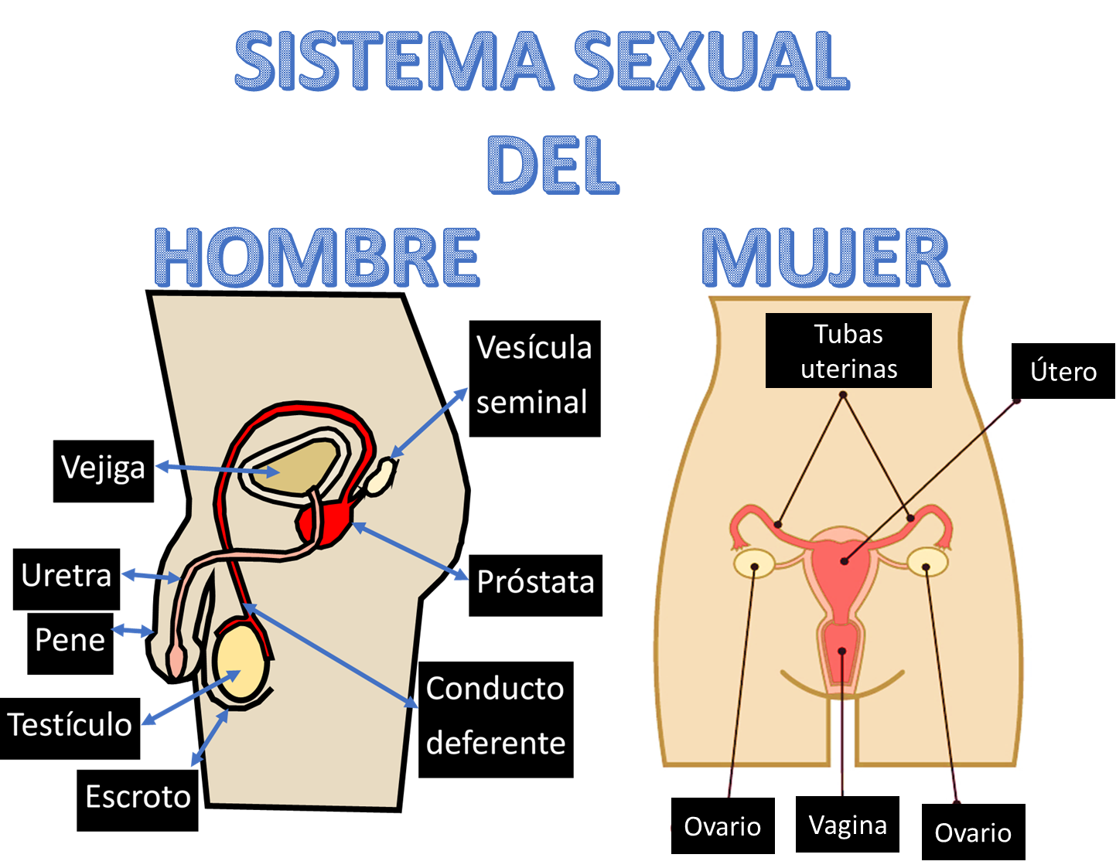
En el cuerpo del hombre, el sistema sexual está conformado por los testículos, los conductos deferentes, la próstata, las vesículas seminales y el pene. A partir de la pubertad, en los testículos se producen los espermatozoides, las células sexuales masculinas.

¿En qué somos diferentes? de la página 14 del libro de Ciencias Naturales de Cuarto grado, inicia la lectura a partir de «Los caracteres sexuales»

“Los caracteres sexuales son las diferencias existentes entre el cuerpo de la mujer y del hombre.

"Se denomina caracteres sexuales primarios al conjunto de órganos internos y externos que forman parte de nuestro sistema sexual; los tenemos desde que nacemos y nos permiten saber si somos niños o niñas.

"Los caracteres sexuales secundarios están constituidos por las formas físicas externas que hacen diferentes a mujeres y hombres”.

"Una vez que los caracteres sexuales se desarrollan, te conviertes en una persona sexualmente madura”.

Esta información te permite recordar que los caracteres sexuales primarios los tenemos desde que nacemos y que los caracteres sexuales secundarios se desarrollan durante la pubertad.

Los caracteres sexuales primarios nos definen como hombres y mujeres, y los secundarios son parte del proceso de maduración hacia la edad adulta.

El Reto de Hoy:

Si te es posible consulta otros libros y comenta el tema de hoy con tu familia. Y puedes indagar más sobre el tema, sería fabuloso.

¡Buen trabajo!

Gracias por tu esfuerzo.

Para saber más:
Lecturas

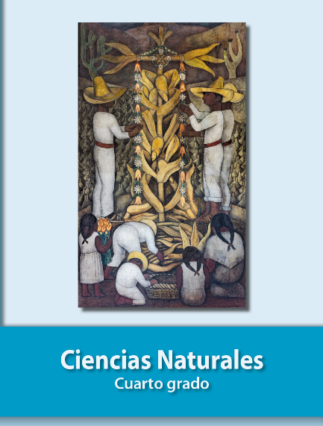
https://libros.conaliteg.gob.mx/20/P4CNA.htm

